Мы изучили 46 стран со всего мира на предмет зависимости коэффициента суицида на 100 т населения

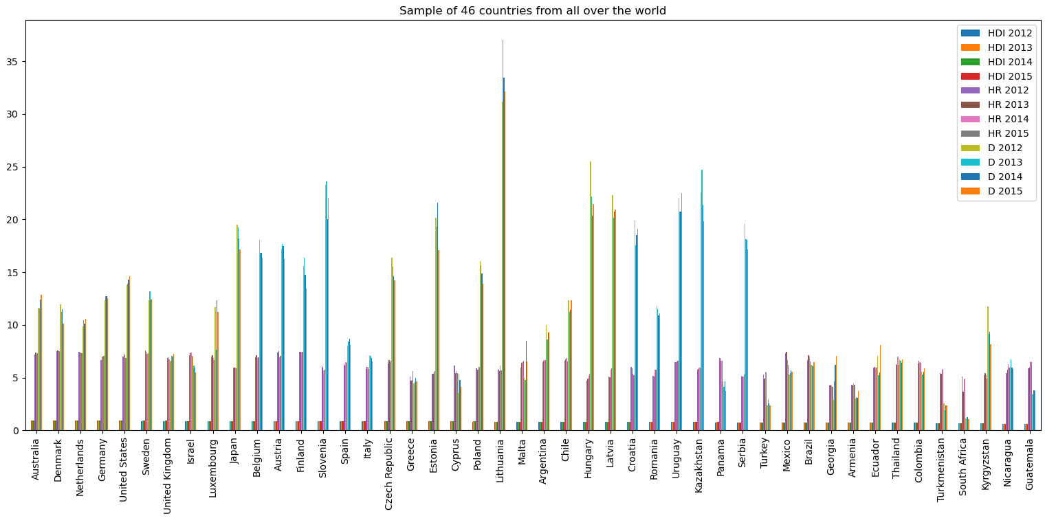­­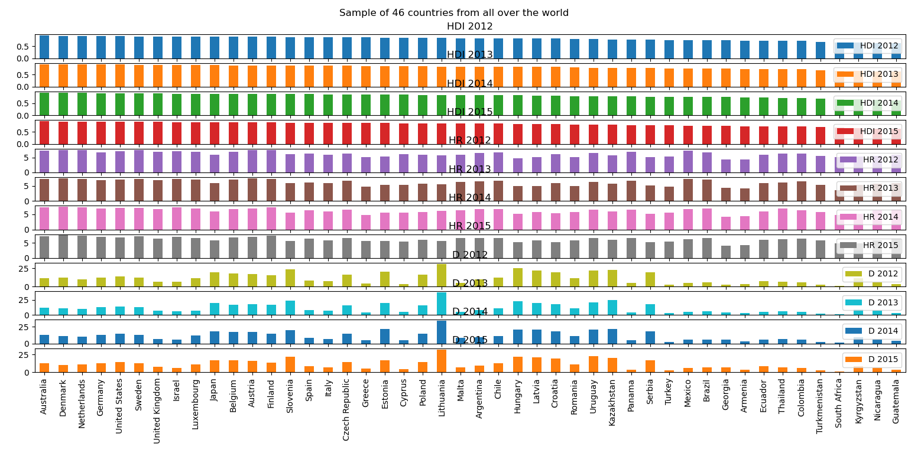

После чего с помощью линейной регрессии на основе статистики стран мира сделали прогноз показателя суицида для трех стран (Италия, США, Япония)

Изначально ситуация в странах была такая:

Теперь рассмотрим динамику самих показателей (счастье, развитие, коэф. суицида) относительно каждой страны

